（A9LT）顾客特殊要求
更新项目序号 | 更新项目名称 | 更新时间 | 客户协议编号
共用部分第2点 | 增加二维码要求 | 20230506  崔爱华 | 二维码要求李坤2023-05-05A063、ADJJ、A9LT、A9ZW、ADJ5军品顾客质量要求评审表
备注：更新的内容以蓝色字体显示。

共用部分：
- 标记
顾客制板说明无要求时，不加快捷标记，加周期
2、二维码要求(新单、NOPE订单)
1）二维码与SN码一致，位置靠近SN码，如下图所示；
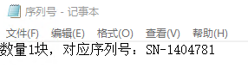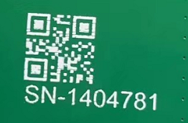
2）二维码尺寸6mmX6mm；
3）空间不足时联系客户端工艺万聪（13971472496）

预审部分：

CAM部分：

